МИНИСТЕРСТВО ОБРАЗОВАНИЯ РЕСПУБЛИКИ БЕЛАРУСЬ  
Учреждение образования «БЕЛОРУССКИЙ ГОСУДАРСТВЕННЫЙ   
ТЕХНОЛОГИЧЕСКИЙ УНИВЕРСИТЕТ»

Факультет Информационных технологий

Кафедра Информационных систем и технологий

Специальность 1–40 01 01 «Программное обеспечение информационных технологий»

**ПОЯСНИТЕЛЬНАЯ ЗАПИСКА КУРСОВОГО ПРОЕКТА**

по дисциплине «Компьютерные языки разметки»

Тема «Веб-сайт «Туристического агентства»»

**Исполнитель**

студент 1 курса 6 группы ______________ М. Е. Мякинко

подпись, дата

**Руководитель**

старший преподаватель ______________ Н. В. Ржеутская

должность, учен. степень, ученое звание подпись, дата

Допущен(а) к защите __________________________________ _______________

__________________________________ _______________

__________________________________ _______________

дата, подпись

Курсовой проект защищен с оценкой

Руководитель _______________ ___________ Н. В. Ржеутская

подпись дата инициалы и фамилия

# **Содержание**

**Содержание** 3

**Введение** 5

**1 Обзор технических методов и программных средств разработки** 5

**1.1 Обзор аналогичных решений** 5

**1.2 Техническое задание** 9

**1.3 Выбор средств реализации программного продукта** 10

**1.4 Вывод** 11

**2 Проектирование страниц веб-сайта** 13

**2.1 Выбор способа вёрстки** 13

**2.2 Выбор стилевого оформления** 13

**2.3 Выбор шрифтового оформления** 14

**2.4 Разработка логотипа** 14

**2.5 Разработка пользовательских элементов** 15

**2.6 Разработка спецэффектов** 17

**2.7 Вывод** 17

**3 Реализация структуры веб-сайта** 18

**3.1 Структура HTML-документа** 18

**3.2 Добавление таблиц стилей SCSS и CSS** 21

**3.3 Использование стандартов XML (SVG)** 23

**3.4 Управление элементами DOM** 24

**3.5 Вывод** 24

**4 Тестирование веб-сайта** 25

**4.1 Адаптивный дизайн веб-сайта** 25

**4.2 Кроссбраузерность веб-сайта** 25

**4.3 Руководство пользователя** 25

**4.4 Выводы** 27

**Заключение** 28

**Список литературы** 29

**Приложение А** 30

**Приложение Б** 31

**Приложение В** 33

**Приложение Г** 37

**Приложение Д** 64

# **Введение**

Сегодня уже никого не удивишь широким распространением Интернета во всех сферах жизни. В связи с этим быстро начала распространяться такая отрасль, как веб-программирование.

Веб-сайт стал главным критерием для привлечения внимания клиентов и пользователей. Эффективно работающий ресурс положительно влияет на уровень продаж компании, укрепляет ее позиции среди конкурентов. Поэтому роль сайта чрезвычайно велика, и от того, насколько правильно он подобран, во многом зависит успешность бизнеса. Как только люди найдут сайт в Интернете, они заинтересуются продуктом или услугой, предоставляемыми данной организацией, и смогут связаться с компанией благодаря информации на веб-сайте, что также даёт возможность увеличить продажи. Поскольку веб-сайт работает круглосуточно и без выходных, то компания может легко публиковать обновления и объявления для своих клиентов.

Тема моего курсового проекта Web-сайт «Туристического агентства». Web-сайт будет содержать информацию о туристической компании, а также информацию о путевках предоставляемых этим турагентством. Большинство людей сегодня планируя свой отпуск ищут туристические компании в интернете. Подобные сайты в основном содержат контакты для связи с компанией и ее офисом а также некоторую информацию о самом курорте. Рядом с описанием различных путевок как правило сразу располагаются красочные картинки самих курортов. Мой Web-сайт и будет предоставлять людям такую услугу.

Цель курсового проекта:разработать Web-сайт "Туристического агентства" с использованием HTML5 и XML, а также с применением CSS3,SCSS, SVG-графики и JavaScript для управления элементами DOM.

Задачи:

- разработать макет и прототип сайта;

- разработать структуру веб-сайта;

- наполнить сайт информацией по теме;

- протестировать веб-сайт.

Целевая аудитория сайта будет рассчитана на людей от 18 до 44 лет. Так как люди этой категории наиболее часто проводят свой отпуск за границей.

# **1 Обзор технических методов и программных средств разработки**

## 1.1 Обзор аналогичных решений

В интернете уже существует множество сайтов представляющих услуги туристических агентств. Перед тем как преступить к разработке аналогичного имеет смысл ознакомиться с содержанием уже существующих, выявить их положительные и отрицательные стороны. Целевая аудитория Web-сайта граждане Беларуси так что для ознакомления выбраны сайты предлагающие путевки из Беларуси. Сайт letotravel.

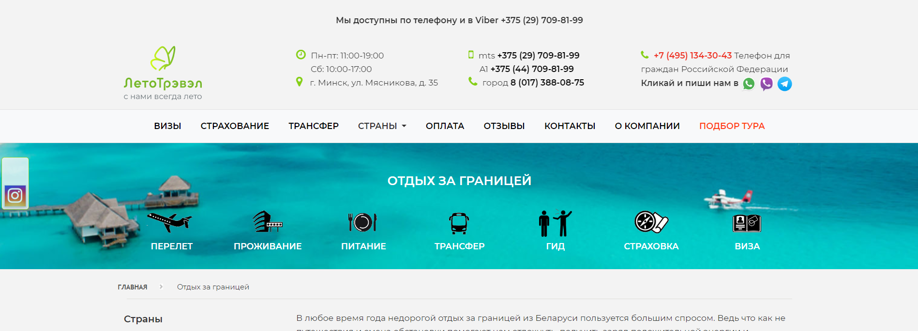

Рисунок 1.1 – Пример дизайна главной страницы– Веб-сайт letotravel.by

В верхней части сайта располагаются контактная информация и логотип компании — это так называемая “шапка” Web-страницы. Чуть ниже расположено навигационное меню. Фон для меню подобран под тематику сайту.

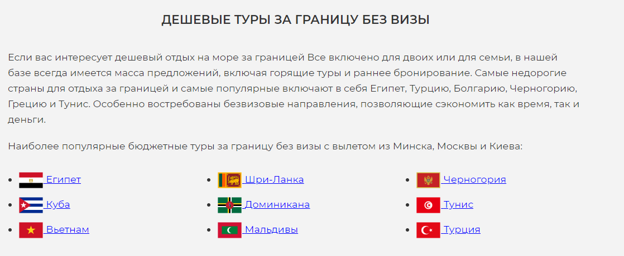

Рисунок 1.2 – Пример дизайна главной страницы– Веб-сайт letotravel.by

Ниже расположена информация о путевках предоставляемых турагентством.

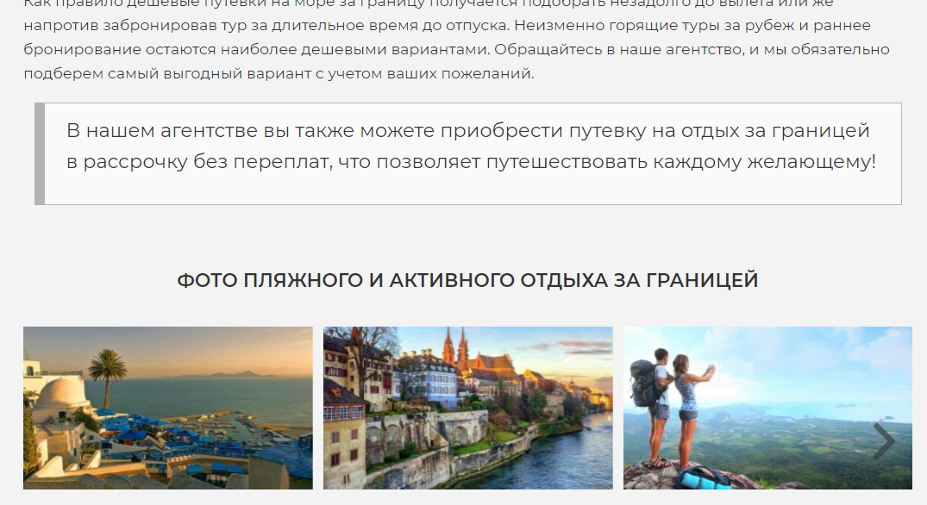

Рисунок 1.3 – Пример дизайна главной страницы– Веб-сайт letotravel.by

Еще ниже располагается информация информация о самом турагентстве и фото-галерея. Дизайн главной страницы достаточно простой. Главная станица не захламлена текстом, в основном в глаза сразу бросается функциональная часть. Из минусов следует отметить, что задний фон основной части страницы выглядит слишком простым. Переходим на страницу выбранного тура.

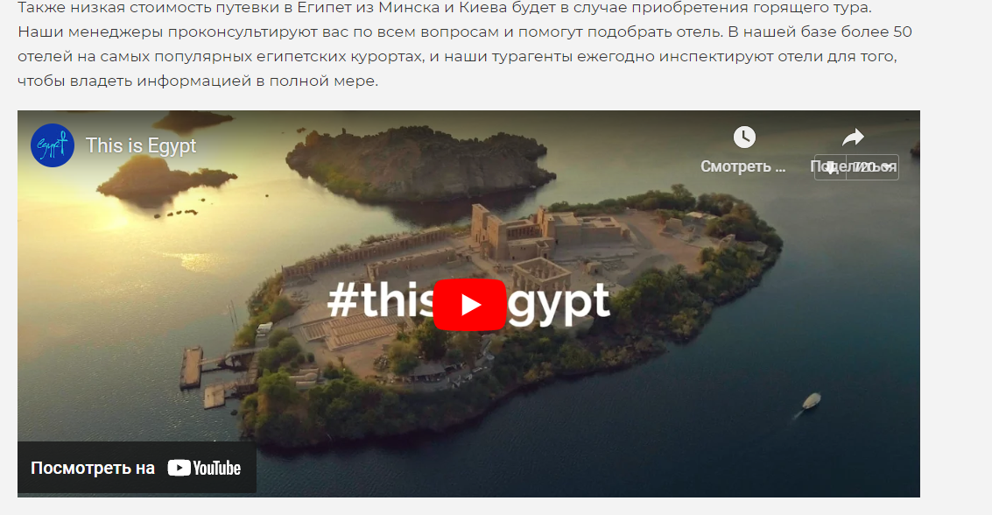

Рисунок 1.3 – Пример страницы выбранной путевки– Веб-сайт letotravel.by

Видим главную информацию о месте куда предполагаете отправиться и вставку с медиа на эту же тематику. Следующий сайт ecotravel. Видим схожую с предыдущим структуру сайта.

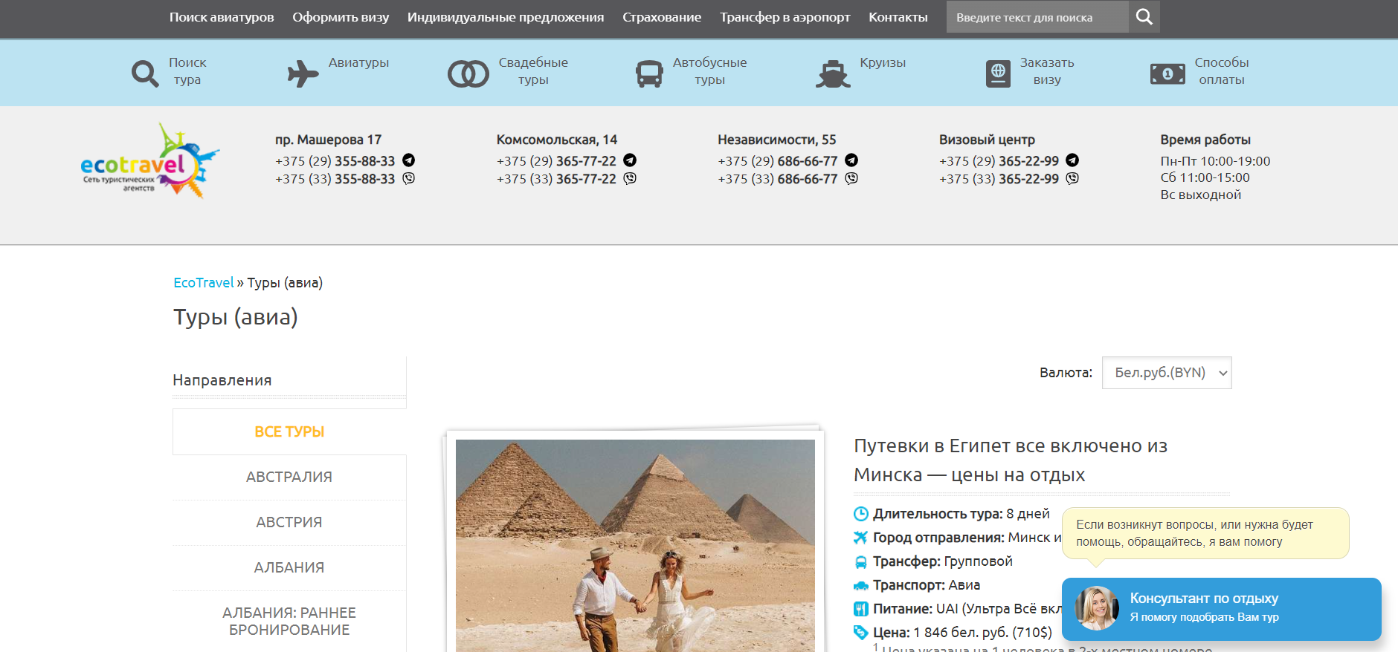

Рисунок 1.4 – Пример дизайна главной страницы– Веб-сайт ecotravel.by

Верхняя часть сайта имеет схожую с предыдущим структуру. Можно отметить что главная часть сайта в сразу содержит картинки и главную информацию о предлагаемой путевке. Также сама картинка имеет оформление и является ссылкой на страницу предлагаемой путевки. Страница путевки дублирует навигационное меню сайта и контактную информацию компании.

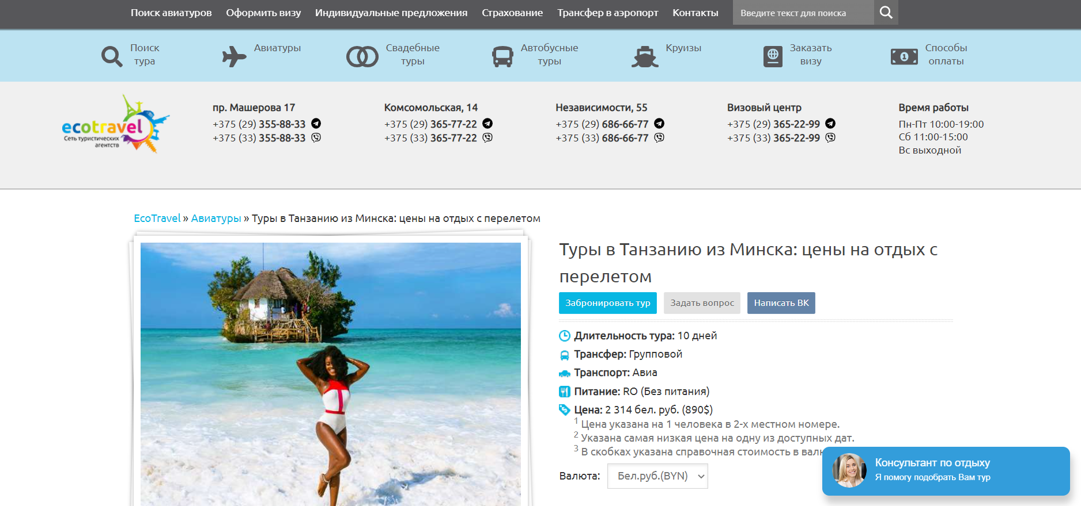

Рисунок 1.5 – Пример страницы выбранной путевки– Веб-сайт ecotravel.by

В целом дизайн хороший. Для осуществления заказа нужно сделать минимально действий.

Последний рассматриваемый аналог holiday. Главная страница сайта не выделяется ничем новым от вышерассмотренных.

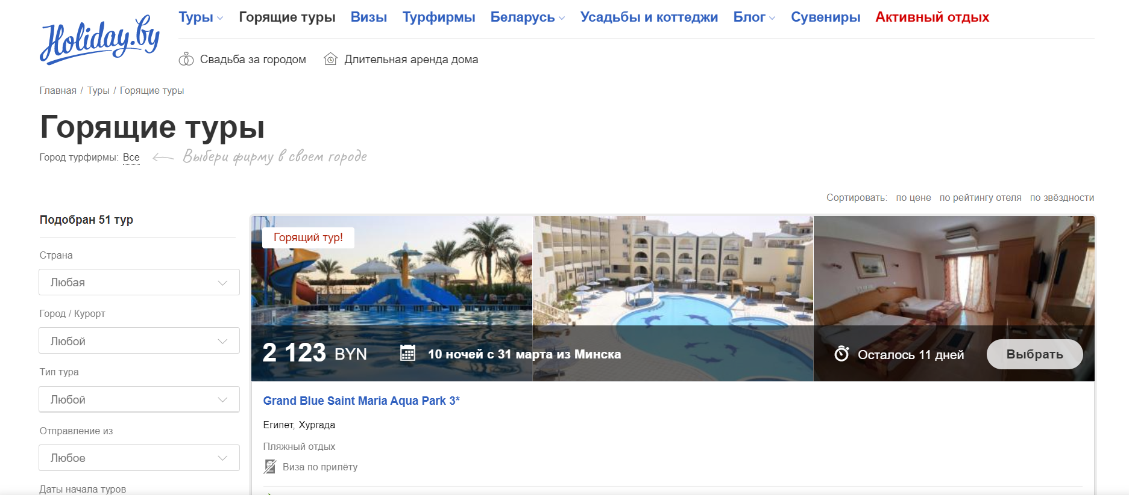

Рисунок 1.6 – Пример дизайна главной страницы– Веб-сайт holiday.by

Разве что в одну путевку теперь вмещается сразу три фото. Можно также отметить что высота навигационного меню меньше чем у предыдущих Web-страниц. Сами картинки также являются ссылкой на страницу конкретной путевки.

## 1.2 Техническое задание

В данном проекте требуется создать многостраничный сайт, который будет предоставлять информацию о предоставляемых компанией путевках за границу. Сайт должен содержать контактные данные, каталог путевок, а также информацию о компании. Основным контентом является контактная информация туристического агентства, информация о предоставляемых путевках, фото этих путевок и побочная информация подталкивающая потребителей сделать выбор в сторону вашей компании.

Соответственно главной задачей сайта будет снабжение пользователя всей необходимой и интересующей его информацией. Он будет предназначен как раз для людей, которые впервые выбирают путевку за границу и хотят это сделать без лишних действий.

Сайт должен адаптироваться под мобильную версию.

Требуется реализовать главную страницу, на которой будет навигационное меню, логотип и название компании, контактная информация компании и каталог предлагаемых путевок. Внизу страницы будут содержаться ссылки на социальные сети компании.

Будет реализована страница с более подробной информацией о компании.

Требуется реализовать переход на побочные страницы содержащие более подробную информацию о путевках предоставляемых компанией по нажатию мыши.

Для мобильной версии сайта также будет реализовано “меню-бургер”.

Основные требования к исполнителю: создание дизайна, проведение анализа существующих решений, создание прототипа, адаптивность и кроссбраузерность сайта (корректное отображение в браузерах, таких как Google Chrome, Mozilla Firefox, Microsoft Edge, Opera.). В проекте используется гипертекстовый язык разметки HTML, XML для хранения данных, CSS, графические элементы в формате SVG, JavaScript для управления элементами DOM.

## 1.3 Выбор средств реализации программного продукта

Сайт разрабатывался в текстовом редакторе Visual Studio Code. Страницы сайта могут просматриваться в таких браузерах как Internet Explorer, Microsoft Edge, Opera, Mozilla Firefox, Google Chrome.

Visual Studio Code — редактор исходного кода, разработанный Microsoft для Windows, Linux и macOS. Позиционируется как «лёгкий» редактор кода для кроссплатформенной разработки веб- и облачных приложений. Включает в себя отладчик, инструменты для работы с Git, подсветку синтаксиса и средствадля рефакторинга. Структура сайта создана с помощью языка разметки HTML, дизайн сайта оформлен с помощью SCSS с добавлением JavaScript.

**HTML**(от английского**HyperText Markup Language**)— это код, который используется для структурирования и отображения веб-страницы и её контента. Например, контент может быть структурирован внутри множества параграфов, маркированных списков или с использованием изображений и таблиц данных. **HTML** используется, чтобы сообщать вашему браузеру, как отображать веб-страницы, которые вы посещаете. Браузер интерпретирует HTML-документ, выстраивая его структуру (DOM) и отображая ее в соответствии с инструкциями, включенными в этот файл (таблицы стилей, скрипты). Если разметка правильная, то в окне браузера будет отображена страница, содержащая HTML-элементы — заголовки, таблицы, изображения и т.д. В 2014 году был создан HTML5. Разработчики нового языка ориентировались на устранение проблем предыдущих версий и реализацию современных функций:

- высокая скорость работы сайта за счет удаления всего лишнего из кода и перераспределения функциональных элементов;

- сайты на HTML5 используют совместно ресурсы браузеров и удаленных серверов, чтоб делает серфинг и просмотр сайтов более комфортным;

- сайты стали более легкими, что очень важно для мобильного интернета, который работает медленнее стационарного;

- медиа и интерактивные функции сайтов теперь решаются не путем установки на компьютер специальных приложений, а ресурсами самого кода сайта;

- улучшены возможности по работе сайтов на разных операционных системах и с разными браузерами.

CSS (Cascading Style Sheets, каскадные таблицы стилей) – это язык описания внешнего вида документа, написанного с использованием языка разметки. CSS позволяет представлять один и тот же документ в различных стилях. Основной целью разработки CSS являлось разделение описания логической структуры веб-страницы (которое производится с помощью HTML или других языков разметки) от описания внешнего вида этой веб-страницы (которое теперь производится с помощью формального языка CSS). Такое разделение может увеличить доступность документа, предоставить большую гибкость и возможность управления его представлением, а также уменьшить сложность и повторяемость в структурном содержимом.

JavaScript – это интерпретируемый язык, то есть исходный код скриптов не нуждается в компиляции. Как и PHP, интерпретаторы этого языка автоматически управляют памятью и очищают неиспользуемые блоки, следовательно, программисту не нужно следить за выделением и очисткой памяти, как, например, в C++. JavaScript отличается от большинства объектно-ориентированных языков программирования тем, что в нём отсутствует понятие класса. Все объекты являются копиями уже существующего экземпляра объекта. Синтаксис JavaScript был вдохновлён языками C и Java. Все идентификаторы (названия переменных, функций и т.д.) являются регистрозависимыми. Операторы разделяются при помощи точки с запятой «;», однако использование этого символа необязательно: оператор автоматически завершается в конце строки.

Расширяемый язык разметки (XML) позволяет определять и хранить данные совместно используемым способом. XML поддерживает обмен информацией между компьютерными системами, такими как веб-сайты, базы данных и сторонние приложения. Предопределенные правила упрощают передачу данных в виде XML-файлов по любой сети, поскольку получатель может использовать эти правила для точного и эффективного чтения данных.

SCSS — "диалект" языка SASS. SASS это язык похожий на HAML, но предназначенный для упрощения создания CSS-кода. SASS это такой язык, код которого специальной ruby-программой транслируется в обычный CSS код. Синтаксис этого языка очень гибок, он учитывает множество мелочей, которые так желанны в CSS. В нём есть даже логика (@if, each), математика (можно складывать как числа, строки, так и цвета).

## 1.4 Вывод

В данном разделе были рассмотрены аналогичные решения, были проанализированы их недостатки и преимущества, для создания в последующем качественного продукта. Были поставлены конкретные задачи для создания интерактивного информационного ресурса. Кроме того, были рассмотрены средства реализации программного продукта, такие как языки разметки, а также редактор кода VS Code. Язык разметки HTML структурирует и отображает контент сайта с помощью параграфов, блоков, списков и таблиц. CSS оформляет веб-страницу и добавляет стили элементам веб-страницы, создавая уникальный дизайн. JavaScript дает возможность взаимодействовать пользователю со страницей, добавляя функциональность отдельным элементам сайта. Все вышеперечисленные пункты понадобятся для достижения поставленной задачи и для создания в дальнейшем качественного продукта.

# **2 Проектирование страниц веб-сайта**

Создание макета веб-сайта очень важный этап создания самого веб-сайта. Макет дает понимание о том как будет выглядеть веб-сайт. Макет веб-сайта был разработан в графическом редакторе Figma. При создании макета было принято решение разбить страницу на основные блоки: панель навигации вверху, блок с небольшой информацией о компании, основная часть содержащая ссылки на определенные туры и нижний колонтитул содержащий юридический адрес компании и ссылки на медиаресурсы. Было принято решение не загромождать главную страницу избытком текста. Основное пространство занимают ссылки-картинки на предлагаемые путевки. Макет веб-сайта представлен в приложении Б.

## 2.1 Выбор способа вёрстки

В соответствие с требованиями к проекту, в частности адаптивность и кроссбраузерность сайта, было принято решение об использовании блочной верстки сайта. Концепция блочной вёрстки основана на активном использовании универсальных тегов <div>, внутрь которых помещается содержимое, включая другие теги.

Блочная вёрстка лишена недостатков табличной — поисковыми системами она индексируется лучше, её код не такой развесистый. Единственный ощутимый минус блочной вёрстки — сделанные на ней сайты могут по-разному отображаться в обозревателях. Чтобы этого избежать, нужно делать вёрстку «кроссбраузерной», то есть одинаково отображаемой любым обозревателем. Для лучшей индексации поисковыми системами также использованы семантические теги HTML5.

Для создания отдельных блоков страницы будет использована Flexbox-верстка. С помощью этой технологии можно очень просто реализовать навигационное меню, разместить разные графические элементы и текст в одну колонку или строку. При таком способе верстки также очень легко помещать элементы в контейнеры без фиксированного размера, также элементы смогут сжиматься или растягиваться пропорционально разрешению экрана пользователя. CSS Flexbox поддерживается всеми используемыми на сегодняшний момент современными браузерами (с использованием префиксов: Edge12+, Firefox 2+, Chrome 4+, Safari 3.1+, iOS Safari 3.2, Opera mini, Android 2.1+, Blackberry 7+).

## 2.2 Выбор стилевого оформления

Сайт не загромождается лишними деталями (боковыми панелями и т.п.), большим количеством спецэффектов. Внимание пользователя акцентируется на наиболее важной информации. Для сайта таковой являются ссылки на предоставляемые путевки и более подробная информация о них. Навигационное меню традиционно располагается в верху веб-страницы. В мобильной версии сайта меню преобразуется в меню-бургер.

Цветовые решения выбраны в светлых тонах для основного контента и в более темных для побочного. Для части страницы с ссылками было выбрано голубое фоновое изображение. Для навигационного меню выбран светло-голубой градиент. Для верхней секции и нижнего колонтитула темно-серый rgb(160,160,160), для блока с информацией о компании светло серый rgb(217,217,217).

## 2.3 Выбор шрифтового оформления

На веб-сайте использовано несколько шрифтов. Для больших колонок текста использован TimesNewRoman полужирного начертания. Для небольшой его стилизации использована тень очень малого размера. Для выделения фразы “Лучшие авиаперелеты” сбоку от навигационного меню использован достаточно жирный шрифт Muller-extrabold. Для стилизации текста ссылок на страницы путевок использован шрифт MadeLikesSlab.

## 2.4 Разработка логотипа

Разработка логотипа осуществлялась в графическом редакторе Figma. За основу взято несколько уже готовых элементов в формате SVG. После их взаимного расположения и добавления еще некоторых элементов полученное изображение решено было покрасить в синий цвет rgb(0, 0, 139) подходящий к цветовому оформлению веб-сайта. Получился билет и самолет изображенный на нем подходящий по тематике веб-сайту. Под изображение таким же цветом изображено название компании “TransAviaTravel”. С использованием возможностей редактора Figma изображение сразу преобразовано в SVG формат. Логотип представлен на рисунке 2.1.



Рисунок 2.1 – Логотип сайта

## 2.5 Разработка пользовательских элементов

В проекте будут реализованы кликабельные слова-ссылки в шапке они представлены на рисунке 2.2, при нажатии на которые, будет открывать веб-страница выбранного раздела, при нажатии на ссылку “Туры” будет открываться главная страница, а при нажатии на нее находясь на главной странице экран пользователя будет перемещен ниже к элементам с путевками.



Рисунок 2.2 – Шапка сайта

На главной странице будут реализованы элементы-ссылки содержащие название путевки и фотографию этой путевки. Представлены на рисунке 2.3, при нажатие на такой элемент будет открыта страница выбранной путевки содержащая более подробную информацию о ней и еще одну фотографию выбранного места отдыха. Представлена на рисунке 2.4.

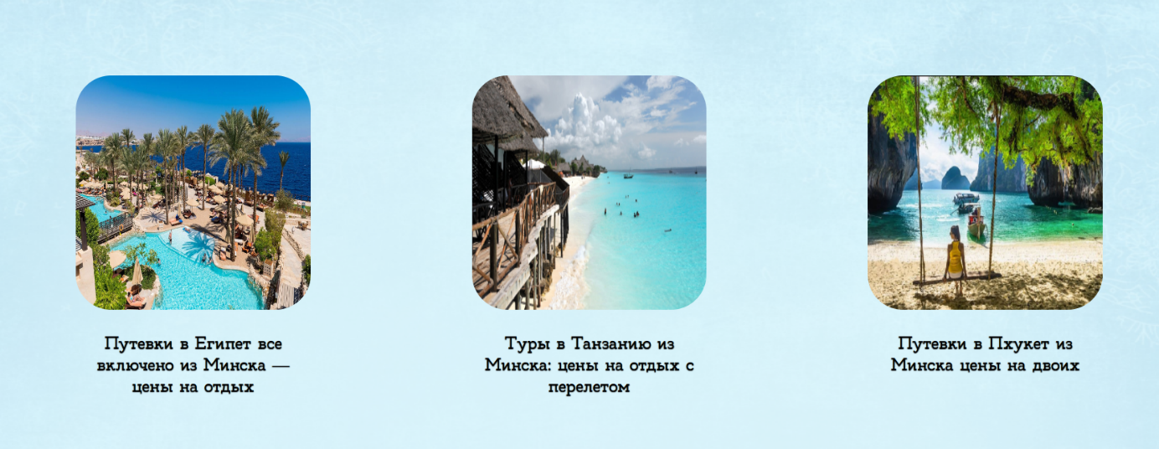

Рисунок 2.3 – Ссылки на путевки

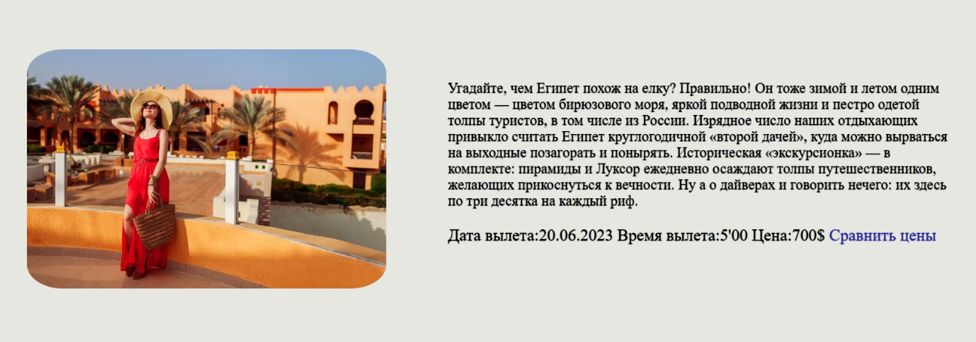

Рисунок 2.4 – Информация о путевке

Также на странице выбранной путевки будет содержаться ссылка “Сравнить цены” открывающая веб-страницу содержащую информацию о всех путевках в табличном представлении. Представлено на рисунке 2.5. Информация хранится в xml файле и стилизуется в таблицу с помощью CSS.

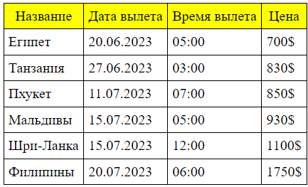

Рисунок 2.5 – Таблица с данными о путевках

В мобильной версии сайта навигационное меню будет преобразовываться в меню бургер. Представлено на рисунке 2.6. А элементы путевки на главной странице будут перестроены в одну колонку.

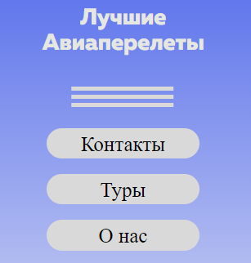

Рисунок 2.6 – Меню-бургер

В нижнем колонтитуле будут содержаться изображения-ссылки на медиаресурсы компании. Представлено на рисунке 2.7.



Рисунок 2.7 – Ссылки на медиаресурсы

## 2.6 Разработка спецэффектов

На главной странице при наведении курсора мыши на элемент содержащий ссылку на страницу путевки будет производится масштабирование этого элемента. Также навигационное меню присутствующее на всех веб-страницах будет преобразовываться в меню-бургер для мобильных устройств. При нажатии на значек меню будет развертываться и пользователь сможет перейти по предложенным ссылкам, при повторном нажатии на значек, меню будет закрыто.

## 2.7 Вывод

На данном этапе были созданы макеты веб-сайта для облегчения последующей верстки. Было упорядочено расположение всех элементов на страницах (логотипа, основного контента страницы, расположение картинок, подвала и шапки сайта). Было определено стилевое оформление сайта, то есть основная цветовая гамма, шрифтовое оформление, элементы пользовательского интерфейса, а также спецэффекты.

# **3 Реализация структуры веб-сайта**

## 3.1 Структура HTML-документа

Структура сайта была написана на языке HTML5. HTML5 является последним стандартом для браузеров для отображения и взаимодействия с веб-страницами. Утвержденный в 2014 году, это первое обновление для HTML за 14 лет. В HTML5 были введены семантические теги такие как <header>, <footer>, <nav> и т.д. для лучшего взаимодействия с поисковыми системами.

Структура сайта состоит из семантических тегов таких как: <header>, <main>, <footer>, <nav>. А также из большого числа блочных тегов таких как <div>. Для вставки элементов-ссылок был использован тег <a>.

Для того чтобы задать всем элементам веб-сайта ширину меньшую ширине окна браузера и выравнивания их по центру все теги располагаются внутри контейнера <div>. Все элементы навигационного меню располагаются внутри контейнера <nav>, навигационное меню является шапкой веб-страницы. Для реализации flexbox-верстки текст и ссылки навигационного меню располагаются в отдельных контейнерах <div>. Текс находится внутри тега <p>, сами ссылки это теги <a>. Тег <br> используется для переноса текста на следующую строку. Также присутствует тег <button> с тегами <span> внутри, они отображают значек меню-бургер этот элемент отображается только в мобильной версии веб-страницы. Шапка веб-сайта представлена в листинге 3.1.

|  |
| --- |
| <nav class="nav">          <div class="navtext"><p class="pnav">Лучшие<br> Авиаперелеты</p></div>          <button class="burger">            <span></span><span></span><span></span>          </button>          <div class="cont1">          <a class="link" class="link1" href="contacts.html">Контакты</a>          <a class="link" class="link2" href="#tours">Туры</a>          <a class="link" class="link3" href="info.html">О нас</a>        </div>      </nav> |

Листинг 3.1 – Шапка сайта

Ниже шапки веб-сайта расположен блок с контактной информацией об агентстве и логотип компании. Элементы этого блока расположены внутри контейнера <aside>, логотип компании подключен при помощи тега <img> с указанием атрибута src, в значение атрибута записан относительный адрес к изображению. Логотип располагается внутри контейнера <div>. Блоки с контактной информацией расположены каждый внутри контейнеров <div>, также все блоки внутри общего контейнера <div>. Представлено в листинге 3.2.

|  |
| --- |
| <aside class="aside">        <div class="logo">          <img class="limg" src="img/logo.svg" alt="">        </div>        <div class="cont2">        <div class="num">пр. Машерова 17          +375 (29) 355-88-33          +375 (33) 355-88-33</div>        <div class="num">Независимости, 55          +375 (29) 686-66-77          +375 (33) 686-66-77</div>        <div class="num num3">Визовый центр<br>          +375 (29) 365-22-99          +375 (33) 365-22-99</div>        </div>      </aside> |

Листинг 3.2 – Блок с контактной информацией и логотипом

Следующим идет блок с краткой информацией о турагентстве и картинкой в тематике веб-сайта. Блок расположен внутри контейнера <section>. Внутри блока текст и картинка расположенная в теге <img>, распологаются в контейнерах <div>. Представлено в листинге 3.3.

|  |
| --- |
| <section class="section">        <div class="sectionimg"><img src="img/iStock-955952680.jpg" alt="" class="secimg"></div>        <div class="sectiontext">Туристическая компания TransAviaTravel — команда профессионалов! Мы предлагаем Вам горящие туры и раннее бронирование на самых лучших курортах Пхукета, Мальдивах, Танзании, Кипра, Испании, Италии, Турции, Египта, а так же экзотический отдых в Таиланде, Въетнаме, Шри-Ланке, Филипинах, Доминикане, Кубе, Мальдивах и многое другое!</div>      </section> |

Листинг 3.3 – Блок с информацией о компании

Далее идет блок с основным контентом а именно с картинками предоставляемых путевок являющимися ссылками на страницы отдельных путевок. Элементы блока располагаются внутри контейнера <main>. Теги <img> и <p> располагаются внутри тегов <a>. Далее ссылки <a> по три располагаются внутри контейнеров <div> для дальнейшего расположения на странице. Представлено в листинге 3.4.

|  |
| --- |
| <main class="main">        <div class="cont3 container">          <a class="tour-1 tour" href="tout_egipet.html" name="tours"><img src="img/Египет.jpg" alt="" class="mainimg"><p>Путевки в Египет все включено из Минска — цены на отдых</p></a>          <a class="tour-2 tour" href="tour_tanzania.html"><img src="img/Танзания.jpg" alt="" class="mainimg"><p>Туры в Танзанию из Минска: цены на отдых с перелетом</p></a>          <a class="tour-3 tour" href="tour_phuket.html"><img src="img/Пхукет.jpg" alt="" class="mainimg"><p>Путевки в Пхукет из Минска цены на двоих</p></a>        </div>      <div class="cont4 container">          <a class="tour-4 tour" href="tour_maldivi.html"><img src="img/maldives_01.jpg" alt="" class="mainimg"><p>Туры на Мальдивы из Минска 2022</p></a>          <a class="tour-5 tour" href="tour_shrilanka.html"><img src="img/shri-lanka.jpg" alt="" class="mainimg"><p>Отдых на Шри-Ланке — тропический рай с вылетом из Минска</p></a>          <a class="tour-6 tour" href="tour_filipini.html"><img src="img/Филипины.jpg" alt="" class="mainimg"><p>Туры на Филиппины из Минска — отдых и цены</p></a>      </div>         </main> |

Листинг 3.4 – Структура главного блока

В самом низу расположен подвал страницы. Элементы расположены внутри контейнера <footer>. Ссылки на медиаресурсы осуществляются тегами <a>. Текст и ссылки располагаются внутри контейнеров <div> для их последующего расположения. Представлено в листинге 3.5.

|  |
| --- |
| <section class="section">        <div class="sectionimg"><img src="img/iStock-955952680.jpg" alt="" class="secimg"></div>        <div class="sectiontext">Туристическая компания TransAviaTravel — команда профессионалов! Мы предлагаем Вам горящие туры и раннее бронирование на самых лучших курортах Пхукета, Мальдивах, Танзании, Кипра, Испании, Италии, Турции, Египта, а так же экзотический отдых в Таиланде, Въетнаме, Шри-Ланке, Филипинах, Доминикане, Кубе, Мальдивах и многое другое!</div>      </section> |

Листинг 3.5 – Подвал сайта

Весь свернутый код главной страницы представлен в листинге 3.6.

|  |
| --- |
| <div class="page">      <nav class="nav">      </nav>        <aside class="aside">      </aside>       <section class="section">        </section>      <main class="main">      </main>      <footer class="footer">      </footer>    </div> |

Листинг 3.6 – Структура главной страницы

Структура всех остальных веб-станиц состоит из таких же блоков, но с другим контентом внутри блока <main>. Структура всех веб-страниц представлена в приложении В.

## 3.2 Добавление таблиц стилей SCSS и CSS

В процессе разработки веб-сайта использовалась такая таблица стилей как SCSS. SCSS — "диалект" языка SASS. SASS это язык похожий на HAML, но предназначенный для упрощения создания CSS-кода. SASS это такой язык, код которого специальной ruby-программой транслируется в обычный CSS код. CSS – это язык, с помощью которого описывается внешний вид документа HTML, XML, XHTML. Название означает «каскадная таблица стилей», или Cascading Style Sheets. CSS-стили незаменимы при оформлении страниц сайтов: в одном файле содержатся сведения об отображении всех элементов документа. Пример подключения CSS к HTML коду приведен в листинге 3.7.

|  |
| --- |
| <link rel=''stylesheet'' href=''style.css'' /> |

Листинг 3.7 – Пример подключения CSS

Использование CSS направлено на то, чтобы задавать визуальное оформление web-страницы. При выполнении разметки элементов языком HTML документ получит основную структуру страницы. Это заголовки различного уровня, параграфы, маркированные и нумерованные списки, отступы, картинки и прочее. Но, если все оставить как есть, то пользователю на странице будет выведен безликий текст, который будет плохо восприниматься.

CSS, в отличие от HTML, может менять настройки текстовых блоков. Пользователь задает шрифт, размер этого шрифта, цвет текста и фона. Подобных свойств очень много, а современные версии CSS позволяют даже работать с анимацией. При создании страницы на сайте пользователь сначала прописывает HTML-кодом, что именно там будет отображаться. А при помощи кода CSS можно задать визуальные настройки текстовой основы.

Добавление таблиц стилей CSS позволило упростить создание стилистического оформления страницы. Стили являются удобным, практичным и эффективным инструментом при вёрстке веб-страниц и оформления текста, ссылок, изображений и других элементов. Несмотря на явные плюсы применения стилей, рассмотрим все преимущества CSS, в том числе и незаметные на первый взгляд:

1. Разграничение кода и оформления. Идея о том, чтобы код HTML был свободен от элементов оформления вроде установки цвета, размера шрифта и других параметров, стара как мир. В идеале, веб-страница должна содержать только теги логического форматирования, а вид элементов задаётся через стили. При подобном разделении работа над дизайном и версткой сайта может вестись параллельно.
2. Разное оформление для разных устройств. С помощью стилей можно определить вид веб-страницы для разных устройств вывода: монитора, принтера, смартфона, планшета. Например, на экране монитора отображать страницу в одном оформлении, а при её печати — в другом. Эта возможность также позволяет скрывать или показывать некоторые элементы документа при отображении на разных устройствах.
3. Расширенные по сравнению с HTML способы оформления элементов. В отличие от HTML стили имеют гораздо больше возможностей по оформлению элементов веб-страниц. Простыми средствами можно изменить цвет фона элемента, добавить рамку, установить шрифт, определить размеры, положение и многое другое.
4. Ускорение загрузки сайта. При хранении стилей в отдельном файле, он кэшируется и при повторном обращении к нему извлекается из кэша браузера. За счёт кэширования и того, что стили хранятся в отдельном файле, уменьшается код веб-страниц и снижается время загрузки документов.

Далее несколько примеров по CSS коду веб-сайта.

Правило @font-face позволяет определить настройки шрифтов, а также загрузить специфичный шрифт на компьютер пользователя. (Листинг 3.8). CSS-свойство font-family определяет приоритетный список из одного или нескольких названий семейства шрифтов и/или общее имя шрифта для выбранного элемента. Атрибут src указывает адрес файла (URL), который будет загружаться во фрейм. Таким образом можно подключить любой понравившийся вам шрифт.

|  |
| --- |
| @font-face {    font-family: "muller";    src: url("../fonts/53e59-muller-extrabold-demo.ttf") format("truetype");    font-style: normal;    font-weight: normal; ;    }  .pnav{    text-align: center;    color: rgba(230, 231, 225, 1);    font-size: 30px;    margin-top: 5px;    font-family: "muller";  } |

Листинг 3.8 – Пример использования @font-face

Для адаптивности веб-сайта в основном использовалось подключение разных таблиц стилей, в зависимости от разрешения экрана пользователя, с помощью тега <link>, однако по надобности можно также использовать медиа-запрос прямо внутри CSS кода с помощью правила @media. Представлено в листинге 3.9.

|  |
| --- |
| @media(min-width:922px){  .main{    width: 100%;    height: 1040px;    background-image: url(../img/fon.png);    background-size: 100% 100%;  } |

Листинг 3.9 – Пример использования @media

## 3.3 Использование стандартов XML (SVG)

В процессе разработки веб-сайта, XML использовался для подключения SVG к веб-сайту и для хранения данных о предоставляемых путевках.

SVG — XML язык разметки на основе векторной графики. По сути это текстовый файл, который является открытым веб-стандартом для описания двухмерных векторных изображений без потери качества при масштабировании. Также поддерживает интерактивность и анимацию. Разрабатывается с 1999 года и используется для того, чтобы описать с помощью языка программирования графические элементы сайта.

SVG в разработке веб-сайта был использован для создания логотипа, чтобы не терять качество изображения при возможно увеличении его размеров. XML был использован для вывода данных о путевках на отдельной странице при переходе по ссылке. Для стилизации XML файла в таблицу с данными использовался отдельный файл CSS.

## 3.4 Управление элементами DOM

Основой HTML-документа являются теги. В соответствии с объектной моделью документа («Document Object Model», коротко DOM), каждый HTML-тег является объектом. Вложенные теги являются «детьми» родительского элемента. Текст, который находится внутри тега, также является объектом. Все эти объекты доступны при помощи JavaScript, мы можем использовать их для изменения страницы.

При разработке веб-сайта при помощи тега <script> к веб-странице был подключен отдельный JavaScript файл. При помощи JavaScript был осуществлен доступ к элементам DOM и реализовано меню бургер. При помощи метода querySelector был выбран конкретный элемент, а при помощи addEventListener добавлено событие при клике мыши на выбранный элемент. Далее выбранному элементу присваивался новый класс active. Пример приведен в листинге 3.10.

|  |
| --- |
| document.querySelector('.burger').addEventListener('click',function(){    document.querySelector('.cont1').classList.toggle('active')    }) |

Листинг 3.10 – Пример использования JS для доступа к элементам DOM

## 3.5 Вывод

На данном этапе была реализована структура на HTML, а также созданы таблицы стилей CSS при помощи SCSS. Было продемонстрировано использование стандартов XML (SVG) и использование JavaScript для доступа к элементам DOM, а также веб-сайт был подготовлен к следующему этапу – к тестированию.

# **4 Тестирование веб-сайта**

## 4.1 Адаптивный дизайн веб-сайта

Сегодня количество пользователей, которые заходят в Интернет с мобильных устройств очень велико, и с каждым днем их становится все больше. Поэтому адаптация веб-сайта под маленькие экраны наиболее актуальная задача для курсового проекта.

Адаптивный сайт — это сайт, который будет сам подстраиваться под разные типы экранов. Главными условиями адаптивности является не фиксированный размер элементов страницы.

Для тонкой настройки элементов во время уменьшения экрана были использованы медиа запросы. CSS3-медиазапросы используются для создания адаптивного дизайна. Он имеет множество параметров, такие как max-width (отвечающий за максимальную ширину) или min-width (минимальную ширину).

Было использовано до трех разрешений после которых применялись новые свойства к элементам. 922 px и более — это разрешение, при котором работает версия для персональных компьютеров. 768 px — разрешение, при котором работает версия для планшетов. Менее 768 px — разрешение, при котором работает версия для мобильных устройств. Такой выбор разрешений позволяет максимально использовать свойство адаптивности и сжимать элементы перестраивая сайт только после того, как свободное пространство между элементами заканчивается.

## 4.2 Кроссбраузерность веб-сайта

Кроссбраузерность – это способность веб-ресурса отображаться одинаково и работать во всех популярных браузерах, без перебоев в функционировании и ошибок в верстке, а также с одинаково корректной читабельностью контента.

После написания основной структуры страницы на HTML и внешнего стилевого оформления появился вопрос о тестировании. Веб-сайт был открыт при помощи различных браузеров. После этого было выявлено, что почти во всех протестированных браузерах сайт работает отлично. Однако из-за использования CSS3 и медиа запросов в Internet Explorer многие свойства не поддерживаются.

## 4.3 Руководство пользователя

На главной странице пользователь может сразу ознакомиться с навигационными кнопками в шапке сайта, которые ему помогут в ориентации по сайту. Они представлены на рисунке 4.1.



Рисунок 4.1 – Навигационные кнопки

Также при нажатии кнопки “Туры” находясь на главной странице, экран пользователя переместится ниже по странице к предоставляемым путевкам. Навигационное меню в мобильной версии сайта перестраивается в меню-бургер, принцип работы остается аналогичным. Для открытия меню-бургер требуется нажатие по значку меню. Меню-бургер представлено на рисунке 4.2.



Рисунок 4.2 – Меню-бургер

На главной странице размещены картинки и названия путевок, при нажатии на которые пользователь перемещается на страницу соответствующего тура. Представлено на рисунке 4.3.

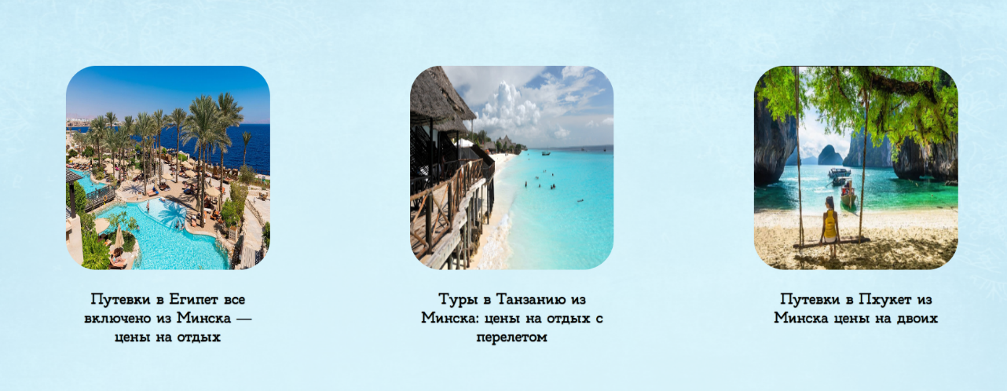

Рисунок 4.3 – Картинки путевок

На страницах путевок также присутствует ссылка на страницу с информацией о всех путевках в табличном виде. Представлено на рисунках 4.4 и 4.5.

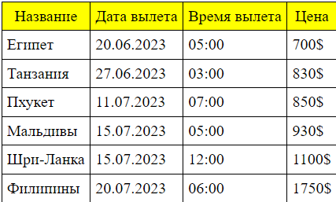

Рисунок 4.4 – Таблица с информацией о путевках

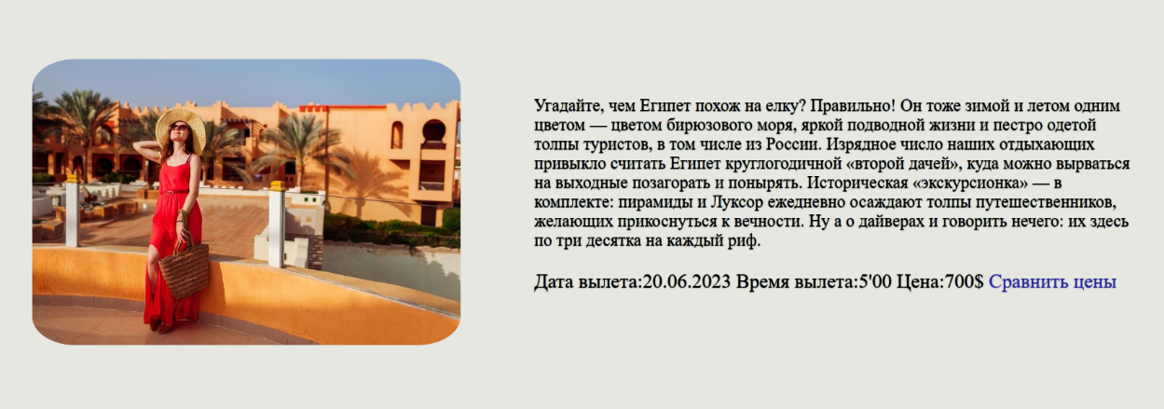

Рисунок 4.5 – Ссылка на таблицу со страницы путевки

На всех веб-страницах присутствуют ссылки на медиаресурсы расположенные в подвале веб-страницы. Представлено на рисунке 4.6.



Рисунок 4.6 – Ссылки на медиаресурсы

## 4.4 Выводы

На данном этапе веб-сайт был протестирован при использовании с разных устройств, а также веб-ресурс был протестирован в большом количестве браузеров. По итогу выполнения данного этапа для веб-сайта был разработан адаптивный дизайн и кроссбраузерность. Работа, проделанная с сайтом, позволяет пользователям ориентироваться по сайту. Лишних элементов нет, что упрощает пользование сайтом. При пользовании сайтом при помощи мобильного устройства некоторые элементы меняют свое положение, для более удобного пользования и корректного отображения для малых разрешений экрана.

# **Заключение**

Целью курсовой работы была разработка веб-сайт, который бы предоставлял информацию о туристическом агентстве и предоставляемых им путевках. Сайт предоставляет возможность ознакомиться с информацией о туристической компании, и о путевках предоставляемых компанией. Навигация по сайту проста и интуитивно понятна, даже для не самых продвинутых пользователей интернета.

Для создания макетов и прототипов сайта использовалась программа «Figma». Figma — онлайн-сервис для разработки интерфейсов и прототипирования с возможностью организации совместной работы в режиме реального времени.

Результатом курсового проекта стал готовый к работе веб-сайт, в котором размещена информация о некоторых заграничных путевках. Конечно, в дальнейшем возможно расширение списка туров, а также объёма информации который пользователь сможет получить после посещение данного сайта.

Ссылка на репозитарий Github с веб-сайтом курсового проекта https://github.com/Mata4ari/Kursach.

# **Список литературы**

- Документация по JavaScript/CSS [Электронный ресурс] / Справочный Режим доступа : <https://developer.mozilla.org>

- Документация по Figma [Электронный ресурс] / Справочный Режим доступа : <https://help.figma.com>

- Документация по HTML [Электронный ресурс] / Справочный режим доступа : <https://developer.mozilla.org/ru/docs/Web/HTML>

- Документация по HTML [Электронный ресурс] / Справочный режим доступа : <https://html5book.ru/html-html5/>

# **Приложение А**

Прототипы веб-страниц

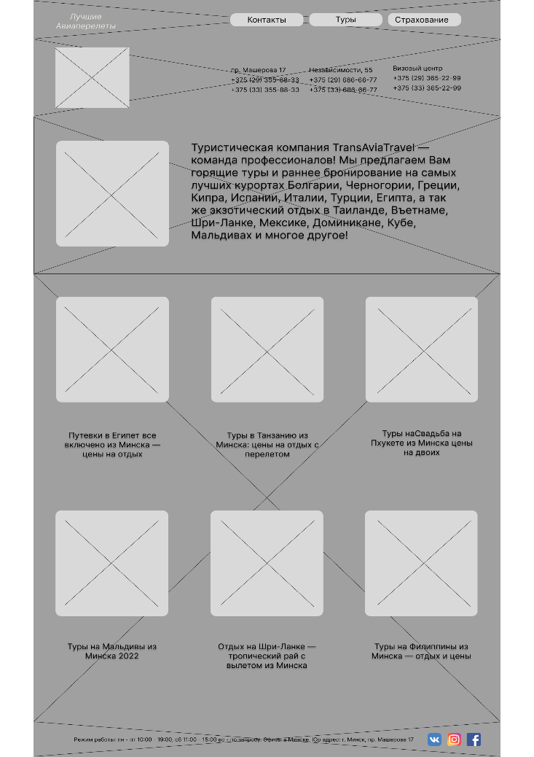

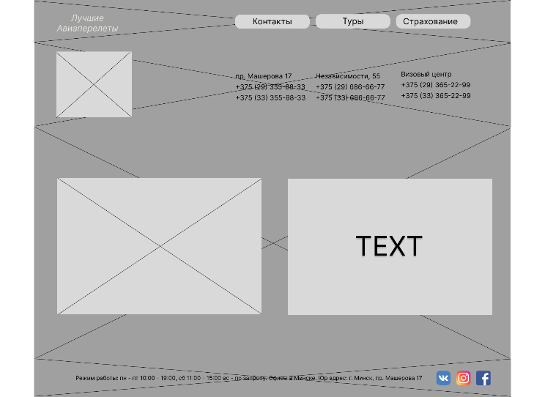

# **Приложение Б**

Макеты структуры веб-сайта

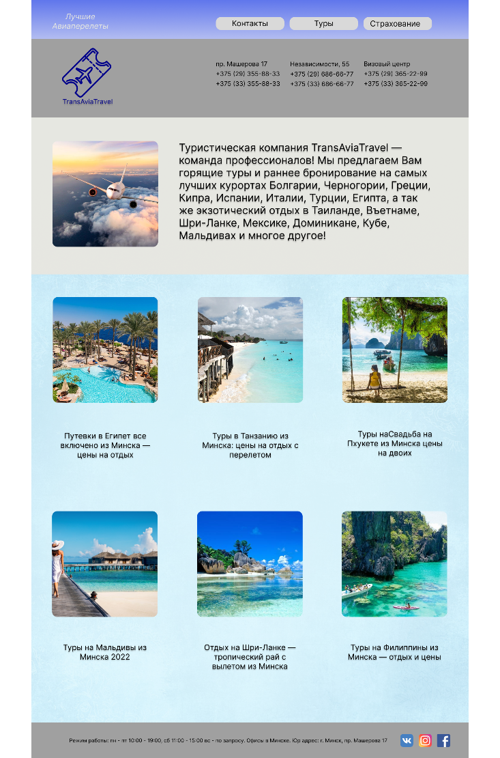

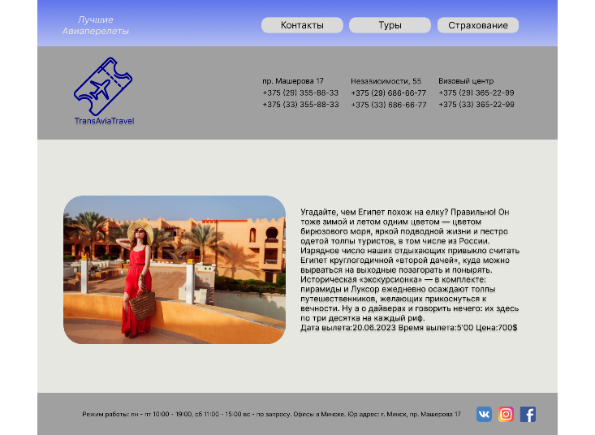

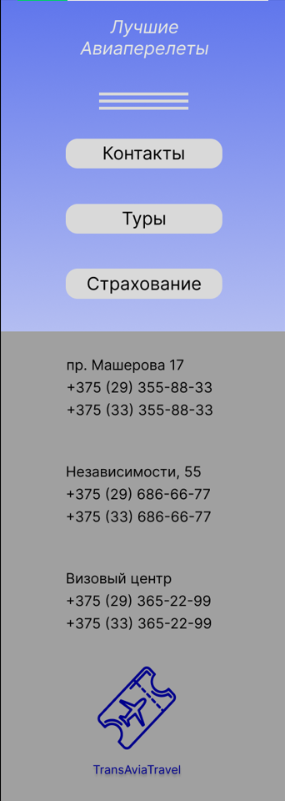 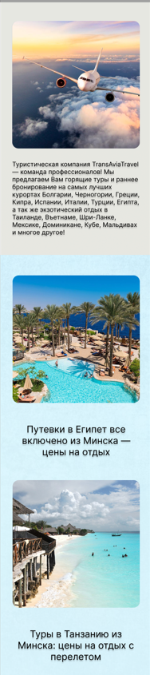 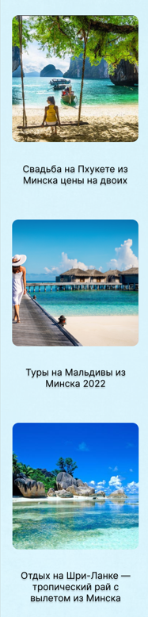 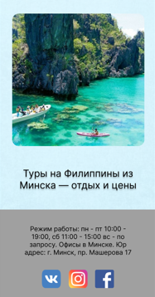

# **Приложение В**

Листинг HTML-документов

|  |
| --- |
| <!DOCTYPE html>  <html lang="en">  <head>    <meta charset="UTF-8">    <meta http-equiv="X-UA-Compatible" content="IE=edge">    <meta name="viewport" content="width=device-width, initial-scale=1.0">    <title>Document</title>    <link rel="stylesheet" href="SCSS/tour.css" media="(min-width:768px)">    <link rel="stylesheet" href="SCSS/tour_mobile.css" media="(max-width:768px)">  </head>  <body>    <div class="page">      <nav class="nav">          <div class="navtext"><p class="pnav">Лучшие<br> Авиаперелеты</p></div>          <button class="burger">            <span></span><span></span><span></span>          </button>          <div class="cont1">          <a class="link" class="link1" href="contacts.html">Контакты</a>          <a class="link" class="link2" href="main.html">Туры</a>          <a class="link" class="link3" href="info.html">О нас</a>        </div>      </nav>        <aside class="aside">        <div class="logo">          <img src="img/logo.svg" alt="">        </div>        <div class="cont2">        <div class="num">пр. Машерова 17          +375 (29) 355-88-33          +375 (33) 355-88-33</div>        <div class="num">Независимости, 55          +375 (29) 686-66-77          +375 (33) 686-66-77</div>        <div class="num num3">Визовый центр<br>          +375 (29) 365-22-99          +375 (33) 365-22-99</div>        </div>      </aside>      <main>        <div class="mainimg"><img src="img/tour_egupt.png" alt=""></div>        <div class="maintext">Угадайте, чем Египет похож на елку? Правильно! Он тоже зимой и летом одним цветом — цветом бирюзового моря, яркой подводной жизни и пестро одетой толпы туристов, в том числе из России. Изрядное число наших отдыхающих привыкло считать Египет круглогодичной «второй дачей», куда можно вырваться на выходные позагорать и понырять. Историческая «экскурсионка» — в комплекте: пирамиды и Луксор ежедневно осаждают толпы путешественников, желающих прикоснуться к вечности. Ну а о дайверах и говорить нечего: их здесь по три десятка на каждый риф.          <p>Дата вылета:20.06.2023 Время вылета:5'00 Цена:700$ <a href="Book.xml"> Сравнить цены</a></p>        </div>      </main>      <footer class="footer">        <div class="foottext">Режим работы: пн - пт 10:00 - 19:00, сб 11:00 - 15:00 вс - по запросу. Офисы в Минске. Юр адрес: г. Минск, пр. Машерова 17</div>        <div class="fotrefs">          <a href="https://vk.com/id299259267" class="ref ref-1"></a>            <a href="https://www.instagram.com/" class="ref ref-2"></a>            <a href="https://ru-ru.facebook.com/" class="ref ref-3"></a>        </div>    </footer>      </div>    </XML>      <script src="js/main.js"></script>  </body>  </html> |

Листинг HTML-кода страницы путевки

|  |
| --- |
| <!DOCTYPE html>  <html lang="en">  <head>    <meta charset="UTF-8">    <meta http-equiv="X-UA-Compatible" content="IE=edge">    <meta name="viewport" content="width=device-width, initial-scale=1.0">    <title>Информация</title>    <link rel="stylesheet" href="SCSS/info.css" media="(min-width:768px)">    <link rel="stylesheet" href="SCSS/info_mobile.css" media="(max-width:768px)">  </head>  <body>    <div class="page">      <nav class="nav">        <div class="navtext"><p class="pnav">Лучшие<br> Авиаперелеты</p></div>        <button class="burger">          <span></span><span></span><span></span>        </button>        <div class="cont1">        <a class="link" class="link1" href="contacts.html">Контакты</a>        <a class="link" class="link2" href="main.html">Туры</a>        <a class="link" class="link3" href="info.html">О нас</a>      </div>    </nav>      <aside class="aside">      <div class="logo">        <img src="img/logo.svg" alt="">      </div>      <div class="cont2">      <div class="num">пр. Машерова 17        +375 (29) 355-88-33        +375 (33) 355-88-33</div>      <div class="num">Независимости, 55        +375 (29) 686-66-77        +375 (33) 686-66-77</div>      <div class="num num3">Визовый центр<br>        +375 (29) 365-22-99        +375 (33) 365-22-99</div>      </div>    </aside>    <main class="main">      <div class="mainimg"><img src="img/59.jpg" alt="" class="image"></div>      <p class="maintext"> «Сеть Турагентств Trans Avia Travel» начала свою деятельность в Беларуси в 2001 году и, развивая традиции ответственного и профессионального подхода к продукту, является достойным продолжателем целей и миссии бренда Avia Travels. Как известно, особое внимание Trans Avia Travel  уделяет взаимоотношениям с партнерами и клиентами. Именно с такой миссией на рынок выходит первый офис «Сети Турагентств Trans Avia Travel» в Минске.        На сегодняшний день франчайзинговая «Сеть Trans Avia Travel» является Сетью Турагентств №1 в Беларуси. Она лидирует на рынке как по количеству офисов, так и по стандартам обслуживания клиентов. В работе с партнерами и туристами в компании применяются международные стандарты и собственные уникальные наработки.        Весь персонал Сети, работающий с клиентами, регулярно проходит профильное обучение и повышает квалификацию.        Благодаря использованию современных высоких технологий, профессионализму и постоянному контролю качества «Сеть Турагентств Trans Avia Travel» продолжает неуклонно развиваться и расширяться.        </p>    </main>    <footer class="footer">      <div class="foottext">Режим работы: пн - пт 10:00 - 19:00, сб 11:00 - 15:00 вс - по запросу. Офисы в Минске. Юр адрес: г. Минск, пр. Машерова 17</div>      <div class="fotrefs">        <a href="https://vk.com/id299259267" class="ref ref-1"></a>        <a href="https://www.instagram.com/" class="ref ref-2"></a>        <a href="https://ru-ru.facebook.com/" class="ref ref-3"></a>      </div>  </footer>    </div>    <script src="js/main.js"></script>  </body>  </html> |

Листинг HTML-кода информационной страницы

# **Приложение Г**

Листинг SCSS

|  |
| --- |
| @font-face {    font-family: "ital";    src: url("../fonts/madelikesslab.ttf") format("truetype");    font-style: normal;    font-weight: normal; ;    }  @font-face {    font-family: "muller";    src: url("../fonts/53e59-muller-extrabold-demo.ttf") format("truetype");    font-style: normal;    font-weight: normal; ;    }  body{    margin: 0;  }  .page{    display: flex;    flex-flow: column wrap;    width: 90%;    margin-left: 5%;  }  .burger{    display: none;  }  .nav{    width: 100%;    height: 100px;    background-image: linear-gradient(rgba(96, 118, 236, 1),rgba(179, 189, 241, 1));    display: flex;    flex-direction: row;    align-items: center;    justify-content: space-around;  }  .aside{    width: 100%;    height: 200px;    background-color: rgba(160, 160, 160, 1);  }  .navtext{    width: 250px;    height: 70px;    display: inline-block;  }  .link{    display: inline-block;    width: 150px;    height: 25px;    background-color: rgba(217, 217, 217, 1);    border-radius: 20px;    text-align: center;    font-size: 20px;    padding-top: 5px;    text-decoration: none;    color: black;  }  .pnav{    text-align: center;    color: rgba(230, 231, 225, 1);    font-size: 30px;    margin-top: 5px;    font-family: "muller";  }  .cont1{    width: 550px;    display: flex;    flex-direction: row;    justify-content: space-around;  }  .aside{    display: flex;    flex-direction: row;    align-items: center;    justify-content: space-around;  }  .logo{    display: inline-block;    width: 250px;    height: 150px;    position: relative;      text-align: center;  }  .num{    display: inline-block;    height: 60px;    width: 150px;    text-align: center;  }  .cont2{    width: 550px;    display: flex;    flex-direction: row;    justify-content: space-around;  }  .logo img{    width: 150px;    height: 150px;  }  .section{    width: 100%;    height: 400px;    background-color: rgba(230, 231, 225, 1);    display: flex;    align-items: center;    justify-content:space-evenly;  }  .sectionimg{    width: 270px;    height: 270px;    min-width: 270px;  }  .sectiontext{    min-width: 330px;    height: 250px;    max-width: 420px;    font-size: 22px;    text-shadow: 0px 1px 1px;  }  .secimg{    width: 100%;    height: 100%;    border-radius: 15%;  }  @media(min-width:922px){  .main{    width: 100%;    height: 1040px;    background-image: url(../img/fon.png);    background-size: 100% 100%;  }  .container{    display: flex;    width: 100%;    height: 572;    justify-content: space-around;    flex-wrap: wrap;    font-family: "ital";  }  .tour{    width: 270px;    height: 370px;    min-width: 270px;  }  .cont3{    margin-top: 100px;  }  .cont4{    margin-top: 100px;  }  }  .mainimg{    width: 270px;    height: 270px;    border-radius: 15%;  }  .tour{    text-align: center;    font-size: 20px;    text-shadow: 0px 1px 1px;    color: black;    text-decoration: none;  }  @media(max-width:922px){    .main{      width: 100%;    height: 2920px;    background-image: url(../img/fon.png);    background-size: 100% 100%;    display: flex;    flex-direction: column;    align-items: center;    }    .container{      display: flex;    width: 270px;    height: 1460px;    flex-direction: column;    justify-content: space-around;    }  }  .footer{    width: 100%;    height: 100px;    background-color: rgba(160, 160, 160, 1);    display: flex;    flex-direction: row;    justify-content: space-around;    align-items: center;  }  .fotrefs{    width: 200px;    height: 50px;  }  .ref{    width: 50px;    height: 50px;    display: inline-block;    background-size: 100% 100%;    border-radius: 15%;  }  .ref-1{    background-image: url(../img/VK_Blue_Logo_t.png);  }  .ref-2{    background-image: url(../img/2111463.png);    margin-left: 20px;  }  .ref-3{    background-image: url(../img/facebook-picture-5a3c060eccfa84.1675788915138831508396.jpg);    margin-left: 20px;  }  .foottext{    width: 70%;    height: 20px;    text-align: center;  }  .tour:hover{    scale: 1.1;  } |

Листинг SCSS-кода главной страницы

|  |
| --- |
| @font-face {    font-family: "ital";    src: url("../fonts/madelikesslab.ttf") format("truetype");    font-style: normal;    font-weight: normal; ;    }  @font-face {    font-family: "muller";    src: url("../fonts/53e59-muller-extrabold-demo.ttf") format("truetype");    font-style: normal;    font-weight: normal; ;    }  body{    margin: 0;  }  .page{    display: flex;    flex-flow: column wrap;    width: 100%;  }  .nav{    display: flex;    width: 100%;    background-image: linear-gradient(rgba(96, 118, 236, 1),rgba(179, 189, 241, 1));    justify-content: center;    align-items: center;    flex-direction: column;    padding-bottom: 20px;  }  .pnav{    text-align: center;    color: rgba(230, 231, 225, 1);    font-size: 22px;    margin-top: 10px;    font-family: "muller";  }  .burger{    width: 100px;    height: 35px;    margin: 0 auto;    background: transparent;    outline: 0;    border: 0;  }  .burger span{    width: 100px;    height: 4px;    display: block;    margin-top: 4px;    background-color: rgba(217, 217, 217, 1);    translate: -7px 0;  }  .cont1{    display: none;    width: 150px;  }  .link{    display: inline-block;    width: 150px;    height: 25px;    background-color: rgba(217, 217, 217, 1);    border-radius: 20px;    text-align: center;    font-size: 20px;    padding-top: 5px;    text-decoration: none;    color: black;    margin-top: 15px;  }  .active{    display: block;  }  .aside{    display: flex;    justify-content: center;    align-items: center;    flex-direction: column;    width: 100%;    background-color: rgba(160, 160, 160, 1);  }  .logo{    display: inline-block;    width: 150px;    height: 150px;    position: relative;      text-align: center;  }  .num{    display: inline-block;    height: 60px;    width: 150px;    text-align: center;    margin-top: 20px;  }  .logo img{    width: 150px;    height: 150px;  }  .cont2{    width: 150px;  }  .num3{    margin-bottom: 20px;  }  .section{    display: flex;    justify-content: center;    align-items: center;    flex-direction: column;    background-color: rgba(230, 231, 225, 1);  }  .sectionimg{    margin-top: 20px;    width: 270px;    height: 270px;  }  .sectiontext{    margin-top: 20px;    margin-bottom: 20px;    width: 270px;    font-size: 22px;    text-shadow: 0px 1px 1px;    text-align: center;  }  .secimg{    width: 100%;    height: 100%;    border-radius: 15%;  }  .main{    display: flex;    flex-direction: column;    width: 100%;    justify-content: center;    align-items: center;    background-image: url(../img/fon.png);    background-size: 100% 100%;  }  .mainimg{    width: 270px;    height: 270px;    border-radius: 15%;  }  .tour{    text-align: center;    font-size: 20px;    text-shadow: 0px 1px 1px;    color: black;    text-decoration: none;    max-width: 270px;  }  .container{    width: 270px;    display: flex;    flex-direction: column;    font-family: "ital";    width: 100%;    align-items: center;  }  .tour-1{    margin-top: 20px;  }  .footer{    display: flex;    flex-direction: column;    justify-content: center;    align-items: center;    width: 100%;    background-color: rgba(160, 160, 160, 1);  }  .foottext{    text-align: center;    margin-top: 20px;    width: 90%;  }  .fotrefs{    margin-top: 20px;    margin-bottom: 20px;    width: 140px;    height: 30px;  }  .ref{    width: 30px;    height: 30px;    display: inline-block;    background-size: 100% 100%;    border-radius: 15%;  }  .ref-1{    background-image: url(../img/VK_Blue_Logo_t.png);  }  .ref-2{    background-image: url(../img/2111463.png);    margin-left: 20px;  }  .ref-3{    background-image: url(../img/facebook-picture-5a3c060eccfa84.1675788915138831508396.jpg);    margin-left: 20px;  } |

Листинг SCSS-кода мобильной версии главной страницы

|  |
| --- |
| @font-face {    font-family: "muller";    src: url("../fonts/53e59-muller-extrabold-demo.ttf") format("truetype");    font-style: normal;    font-weight: normal; ;    }  body{    margin: 0;  }  .page{    display: flex;    flex-flow: column wrap;    width: 90%;    margin-left: 5%;  }  .burger{    display: none;  }  .nav{    width: 100%;    height: 100px;    background-image: linear-gradient(rgba(96, 118, 236, 1),rgba(179, 189, 241, 1));    display: flex;    flex-direction: row;    align-items: center;    justify-content: space-around;  }  .aside{    width: 100%;    height: 200px;    background-color: rgba(160, 160, 160, 1);  }  .navtext{    width: 250px;    height: 70px;    display: inline-block;  }  .link{    display: inline-block;    width: 150px;    height: 25px;    background-color: rgba(217, 217, 217, 1);    border-radius: 20px;    text-align: center;    font-size: 20px;    padding-top: 5px;    text-decoration: none;    color: black;  }  .pnav{    text-align: center;    color: rgba(230, 231, 225, 1);    font-size: 30px;    margin-top: 5px;    font-family: "muller";  }  .cont1{    width: 550px;    display: flex;    flex-direction: row;    justify-content: space-around;  }  .aside{    display: flex;    flex-direction: row;    align-items: center;    justify-content: space-around;  }  .logo{    display: inline-block;    width: 250px;    height: 150px;    position: relative;      text-align: center;  }  .num{    display: inline-block;    height: 60px;    width: 150px;    text-align: center;  }  .cont2{    width: 550px;    display: flex;    flex-direction: row;    justify-content: space-around;  }  .logo img{    width: 150px;    height: 150px;  }  main{    display: flex;    flex-direction: row;    justify-content: space-around;    align-items: center;    width: 100%;    background-color: rgba(230, 231, 225, 1);    padding-top: 70px;    padding-bottom: 70px;  }  .mainimg{    min-width: 330px;    max-width: 500px;    height: auto;  }  .mainimg img{    width: 100%;    height: 100%;    border-radius: 10%;  }  .maintext{    min-width: 330px;    max-width: 700px;    font-size: 20px;    text-shadow: 0px 1px 1px;    margin-left: 5px;  }  .footer{    width: 100%;    height: 100px;    background-color: rgba(160, 160, 160, 1);    display: flex;    flex-direction: row;    justify-content: space-around;    align-items: center;  }  .fotrefs{    width: 200px;    height: 50px;  }  .ref{    width: 50px;    height: 50px;    display: inline-block;    background-size: 100% 100%;    border-radius: 15%;  }  .ref-1{    background-image: url(../img/VK_Blue_Logo_t.png);  }  .ref-2{    background-image: url(../img/2111463.png);    margin-left: 20px;  }  .ref-3{    background-image: url(../img/facebook-picture-5a3c060eccfa84.1675788915138831508396.jpg);    margin-left: 20px;  }  .foottext{    width: 70%;    height: 20px;    text-align: center;  }  #tour{    display: block;    width: 100px;    height: 100px;  }  .maintext p{    font-size: 23px;  }  .maintext a{    color: rgb(40, 40, 155);    text-decoration: none;  } |

Листинг SCSS-кода страницы путевки

|  |
| --- |
| @font-face {    font-family: "muller";    src: url("../fonts/53e59-muller-extrabold-demo.ttf") format("truetype");    font-style: normal;    font-weight: normal; ;    }  body{    margin: 0;  }  .page{    display: flex;    flex-flow: column wrap;    width: 100%;  }  .nav{    display: flex;    width: 100%;    background-image: linear-gradient(rgba(96, 118, 236, 1),rgba(179, 189, 241, 1));    justify-content: center;    align-items: center;    flex-direction: column;    padding-bottom: 20px;  }  .pnav{    text-align: center;    color: rgba(230, 231, 225, 1);    font-size: 22px;    margin-top: 10px;    font-family: "muller";  }  .burger{    width: 100px;    height: 35px;    margin: 0 auto;    background: transparent;    outline: 0;    border: 0;  }  .burger span{    width: 100px;    height: 4px;    display: block;    margin-top: 4px;    background-color: rgba(217, 217, 217, 1);    translate: -7px 0;  }  .cont1{    display: none;    width: 150px;  }  .link{    display: inline-block;    width: 150px;    height: 25px;    background-color: rgba(217, 217, 217, 1);    border-radius: 20px;    text-align: center;    font-size: 20px;    padding-top: 5px;    text-decoration: none;    color: black;    margin-top: 15px;  }  .active{    display: block;  }  .aside{    display: flex;    justify-content: center;    align-items: center;    flex-direction: column;    width: 100%;    background-color: rgba(160, 160, 160, 1);  }  .logo{    display: inline-block;    width: 150px;    height: 150px;    position: relative;      text-align: center;  }  .num{    display: inline-block;    height: 60px;    width: 150px;    text-align: center;    margin-top: 20px;  }  .logo img{    width: 150px;    height: 150px;  }  .cont2{    width: 150px;  }  .num3{    margin-bottom: 20px;  }  main{    display: flex;    flex-direction: column;    justify-content: center;    align-items: center;    width: 100%;    background-color: rgba(230, 231, 225, 1);    padding-top: 50px;    padding-bottom: 50px;  }  .mainimg{    max-width: 450px;    height: auto;  }  .mainimg img{    width: 100%;    height: 100%;    border-radius: 10%;  }  .maintext{    margin-top: 50px;    max-width: 450px;    font-size: 20px;    text-shadow: 0px 1px 1px;    margin-left: 5px;  }  .footer{    display: flex;    flex-direction: column;    justify-content: center;    align-items: center;    width: 100%;    background-color: rgba(160, 160, 160, 1);  }  .foottext{    text-align: center;    margin-top: 20px;    width: 90%;  }  .fotrefs{    margin-top: 20px;    margin-bottom: 20px;    width: 140px;    height: 30px;  }  .ref{    width: 30px;    height: 30px;    display: inline-block;    background-size: 100% 100%;    border-radius: 15%;  }  .ref-1{    background-image: url(../img/VK_Blue_Logo_t.png);  }  .ref-2{    background-image: url(../img/2111463.png);    margin-left: 20px;  }  .ref-3{    background-image: url(../img/facebook-picture-5a3c060eccfa84.1675788915138831508396.jpg);    margin-left: 20px;  }  .maintext p{    font-size: 23px;  }  .maintext a{    color: rgb(40, 40, 155);    text-decoration: none;  } |

Листинг SCSS-кода мобильной версии страницы путевки

|  |
| --- |
| @font-face {    font-family: "muller";    src: url("../fonts/53e59-muller-extrabold-demo.ttf") format("truetype");    font-style: normal;    font-weight: normal; ;    }  body{    margin: 0;  }  .page{    display: flex;    flex-flow: column wrap;    width: 90%;    margin-left: 5%;  }  .burger{    display: none;  }  .nav{    width: 100%;    height: 100px;    background-image: linear-gradient(rgba(96, 118, 236, 1),rgba(179, 189, 241, 1));    display: flex;    flex-direction: row;    align-items: center;    justify-content: space-around;  }  .aside{    width: 100%;    height: 200px;    background-color: rgba(160, 160, 160, 1);  }  .navtext{    width: 250px;    height: 70px;    display: inline-block;  }  .link{    display: inline-block;    width: 150px;    height: 25px;    background-color: rgba(217, 217, 217, 1);    border-radius: 20px;    text-align: center;    font-size: 20px;    padding-top: 5px;    text-decoration: none;    color: black;  }  .pnav{    text-align: center;    color: rgba(230, 231, 225, 1);    font-size: 30px;    margin-top: 5px;    font-family: "muller";  }  .cont1{    width: 550px;    display: flex;    flex-direction: row;    justify-content: space-around;  }  .aside{    display: flex;    flex-direction: row;    align-items: center;    justify-content: space-around;  }  .logo{    display: inline-block;    width: 250px;    height: 150px;    position: relative;      text-align: center;  }  .num{    display: inline-block;    height: 60px;    width: 150px;    text-align: center;  }  .cont2{    width: 550px;    display: flex;    flex-direction: row;    justify-content: space-around;  }  .logo img{    width: 150px;    height: 150px;  }  .main{    display: flex;    flex-direction: column;    justify-content: center;    align-items: center;    width: 100%;    background-color: rgba(230, 231, 225, 1);  }  .mainimg{    width: 680px;    height: 500px;    margin-top: 40px;  }  .image{    width: 100%;    height: 100%;    border-radius: 5%;  }  .maintext{    margin-top: 30px;    width: 680px;    font-size: 20px;    text-align: center;    text-shadow: 0px 1px 1px;  }  .footer{    width: 100%;    height: 100px;    background-color: rgba(160, 160, 160, 1);    display: flex;    flex-direction: row;    justify-content: space-around;    align-items: center;  }  .fotrefs{    width: 200px;    height: 50px;  }  .ref{    width: 50px;    height: 50px;    display: inline-block;    background-size: 100% 100%;    border-radius: 15%;  }  .ref-1{    background-image: url(../img/VK_Blue_Logo_t.png);  }  .ref-2{    background-image: url(../img/2111463.png);    margin-left: 20px;  }  .ref-3{    background-image: url(../img/facebook-picture-5a3c060eccfa84.1675788915138831508396.jpg);    margin-left: 20px;  }  .foottext{    width: 70%;    height: 20px;    text-align: center;  } |

Листинг SCSS-кода информационной страницы

|  |
| --- |
| @font-face {    font-family: "muller";    src: url("../fonts/53e59-muller-extrabold-demo.ttf") format("truetype");    font-style: normal;    font-weight: normal; ;    }  body{    margin: 0;  }  .page{    display: flex;    flex-flow: column wrap;    width: 100%;  }  .nav{    display: flex;    width: 100%;    background-image: linear-gradient(rgba(96, 118, 236, 1),rgba(179, 189, 241, 1));    justify-content: center;    align-items: center;    flex-direction: column;    padding-bottom: 20px;  }  .pnav{    text-align: center;    color: rgba(230, 231, 225, 1);    font-size: 22px;    margin-top: 10px;    font-family: "muller";  }  .burger{    width: 100px;    height: 35px;    margin: 0 auto;    background: transparent;    outline: 0;    border: 0;  }  .burger span{    width: 100px;    height: 4px;    display: block;    margin-top: 4px;    background-color: rgba(217, 217, 217, 1);    translate: -7px 0;  }  .cont1{    display: none;    width: 150px;  }  .link{    display: inline-block;    width: 150px;    height: 25px;    background-color: rgba(217, 217, 217, 1);    border-radius: 20px;    text-align: center;    font-size: 20px;    padding-top: 5px;    text-decoration: none;    color: black;    margin-top: 15px;  }  .active{    display: block;  }  .aside{    display: flex;    justify-content: center;    align-items: center;    flex-direction: column;    width: 100%;    background-color: rgba(160, 160, 160, 1);  }  .logo{    display: inline-block;    width: 150px;    height: 150px;    position: relative;      text-align: center;  }  .num{    display: inline-block;    height: 60px;    width: 150px;    text-align: center;    margin-top: 20px;  }  .logo img{    width: 150px;    height: 150px;  }  .cont2{    width: 150px;  }  .num3{    margin-bottom: 20px;  }  .main{    display: flex;    flex-direction: column;    justify-content: center;    align-items: center;    width: 100%;    background-color: rgba(230, 231, 225, 1);  }  .mainimg{    max-width: 6800px;    max-height: 500px;    margin-top: 20px;  }  .image{    width: 100%;    height: 100%;    border-radius: 5%;  }  .maintext{    margin-top: 30px;    max-width: 600px;    font-size: 20px;    text-align: center;    text-shadow: 0px 1px 1px;  }  .footer{    display: flex;    flex-direction: column;    justify-content: center;    align-items: center;    width: 100%;    background-color: rgba(160, 160, 160, 1);  }  .foottext{    text-align: center;    margin-top: 20px;    width: 90%;    font-size: 10px;  }  .fotrefs{    margin-top: 20px;    margin-bottom: 20px;    width: 140px;    height: 30px;  }  .ref{    width: 30px;    height: 30px;    display: inline-block;    background-size: 100% 100%;    border-radius: 15%;  }  .ref-1{    background-image: url(../img/VK_Blue_Logo_t.png);  }  .ref-2{    background-image: url(../img/2111463.png);    margin-left: 20px;  }  .ref-3{    background-image: url(../img/facebook-picture-5a3c060eccfa84.1675788915138831508396.jpg);    margin-left: 20px;  } |

Листинг SCSS-кода мобильной версии информационной страницы

|  |
| --- |
| BOOK{    display: table;    border-collapse: collapse;    margin: 10px;  }  tour, head{    display: table-row;  }  htitle, hdate, htime, hcost{    display: table-cell;    border: 1px solid black;    padding: 5px;    text-align: center;    background: yellow;  }  title, date, time, cost{    display: table-cell;    border: 1px solid black;    padding: 5px;  } |

Листинг SCSS-кода страницы с данными XML

# **Приложение Д**

Листинг XML-файлов

|  |
| --- |
| <?xml version="1.0" encoding="UTF-8"?>  <?xml-stylesheet type="text/css" href="SCSS/Book.css"?>      <BOOK>      <head>        <htitle>Название</htitle>        <hdate>Дата вылета</hdate>        <htime>Время вылета</htime>        <hcost>Цена</hcost>      </head>        <tour>          <title>Египет</title>          <date>20.06.2023</date>          <time>05:00</time>          <cost>700$</cost>        </tour>        <tour>          <title>Танзания</title>          <date>27.06.2023</date>          <time>03:00</time>          <cost>830$</cost>        </tour>        <tour>          <title>Пхукет</title>          <date>11.07.2023</date>          <time>07:00</time>          <cost>850$</cost>        </tour>        <tour>          <title>Мальдивы</title>          <date>15.07.2023</date>          <time>05:00</time>          <cost>930$</cost>        </tour>        <tour>          <title>Шри-Ланка</title>          <date>15.07.2023</date>          <time>12:00</time>          <cost>1100$</cost>        </tour>        <tour>          <title>Филипины</title>          <date>20.07.2023</date>          <time>06:00</time>          <cost>1750$</cost>        </tour>      </BOOK> |

Листинг XML-файла с данными